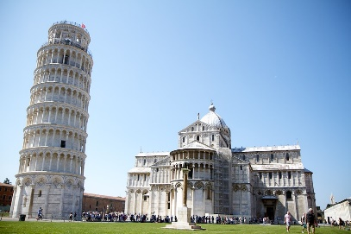Nom : ________________________

Cours 58 : La mesure des angles avec le rapporteur d’angle

L’unité de mesure d’un angle est le degré(o).

Un degré correspond à (un trois-cent-soixantième) de la ____________________ d’un cercle.

|  |  |  |
| --- | --- | --- |
| Angle droit (**______)** | Angle aigu (**_____________**) | Angle obtus (**______________**) |
| Angle plat (**_______**) | Angle plein (**________**) | Angle nul (**________**) |
| Angle rentrant (**____________________**) | | |

Qu’est-ce qu’un rapporteur d’angle?

C’est un ______________________ dont chaque partie correspond à 1o.

C’est un _________________ divisé en 180o. 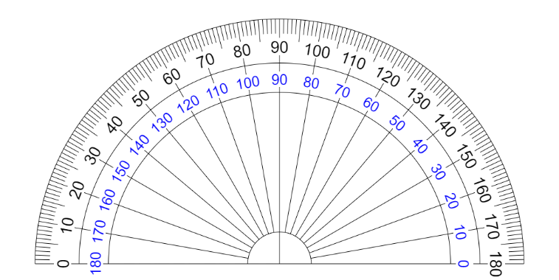

___________________

______________________ ______________________

Les étapes à suivre :

1. On place l’origine du rapporteur sur le _________________ de l’angle.
2. On aligne la ligne de foi du rapporteur sur ____________________ de l’angle.
3. On lit la mesure, c’est-à-dire l’ouverture entre les deux demi-droites. Attention, il faut choisir la bonne échelle, celle commençant par ____________. Pour t’aider, tu peux te poser la question, est-ce un angle obtus ou aigu?

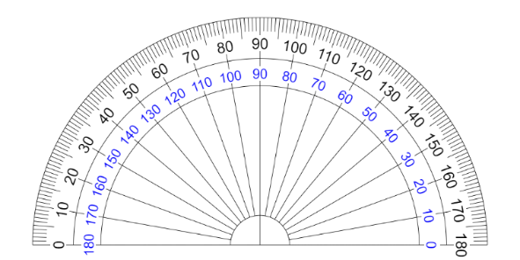

A

Réponse la mA = __________

Comment calculer un angle rentrant?

Ce rapporteur d’angle mesure des angles situés entre 0 et 180o. Comment mesurer un angle mesurant plus de 180o?

B

360o – angle saillant = angle rentrant

_______________________________

Réponse la mB = __________

Super!